

Techneco Elga warmtepomp

**Gebruikershandleiding**

Versie 15.3

Behorende bij firmware versie 15.3 en hoger

28-7-2017

# Inhoudsopgave

1. Introductie 1
2. Bediening binnenunit 2
3. Thermostaat instellen 3
   1. Instelling controleren 3
   2. Koelen of verwarmen met thermostaat 3
      1. Alleen verwarmen 4
      2. Alleen koelen 4
      3. Automatisch koelen en verwarmen 4
4. Aanbevelingen instellingen thermostaat 5
   1. Algemeen 5
   2. Weersafhankelijk regelen en Optimal Comfort 5
   3. Verlaagde temperatuur 5
5. Mogelijke storingen 6

#### Leverancier

Techneco Energiesystemen BV Kleveringweg 9

2616 LZ Delft

T: 015-2191000

E.: [info@techneco.nl](mailto:info@techneco.nl)

W: [www.techneco.nl](http://www.techneco.nl/)

#### Disclaimer

Dit document is aan veranderingen onderhevig en kan worden aangepast zonder kennisgeving. Hoewel bij de samenstelling van dit document de grootste zorgvuldigheid betracht is, kan niet worden gegaran- deerd dat de informatie compleet, actueel en/of accuraat is. Aan dit document kunnen geen rechten worden ontleend.

# 1 Introductie

Gefeliciteerd met uw aankoop van de Elga lucht/water hybride warmtepomp. In deze gebruikershandleiding wordt eerst de bediening van de binnenunit behandeld. Daarna worden de hoofdfuncties van de meegeleverde Honeywell Chronotherm Vision Modulation kamerthermostaat behandeld.

#### Onderdelen

De Elga warmtepomp bestaat uit aan aantal onderdelen, te weten:

* Elga binnenunit
* Toshiba buitenunit
* Honeywell Chronotherm Touch Modulation kamerthermostaat

De Elga warmtepomp is geïnstalleerd en aangesloten op:

* De reeds geplaatste cv-ketel of stadsverwarming
* Het reeds aanwezige afgiftesysteem

#### Warmtepompprincipe

De warmtepomp gebruikt de buitenlucht als (gratis) energiebron om cv-water te verwarmen. De buitenlucht wordt met behulp van een ventilator door een warmtewisselaar (verdamper) geblazen. Het in de verdamper aanwezige vloeibare koudemiddel neemt de warmte van de buitenlucht op en verdampt. De damp wordt door een compres- sor aangezogen en samengeperst, waardoor de druk en de temperatuur oplopen. Via de leidingen wordt de damp naar de binnenunit getransporteerd. In de binnenunit zit een tweede warmtewisselaar (condensor). Hier condenseert de damp weer tot vloeistof. Dit levert de energie om water te verwarmen. Met een expansieventiel worden de druk en de temperatuur van het koudemiddel weer verlaagd en begint de kringloop van vooraf aan.

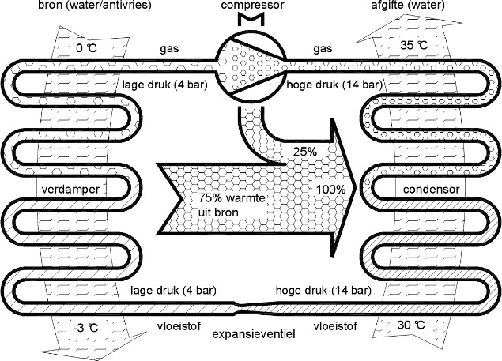Bij koeling wordt het circuit in de buitenunit omgedraaid.

Een belangrijk begrip bij warmtepompen is de "Coëfficiënt Of Performance (COP)". Het is de verhouding tussen gele- verd (warmte)vermogen en toegevoerde elektriciteit. Hoe hoger de COP hoe beter. In figuur 1 is de COP: 100% / 25%

= 4. De 75% bronenergie is "gratis" omgevingswarmte. Een energiezuinige manier van verwarmen.

***Figuur 1: Warmtepompprincipe***

#### Regeling

De meegeleverde kamerthermostaat is aangesloten op de regeling van de Elga. De cv-ketel is ook aangesloten op de Elga. Als er warmtevraag is van de kamerthermostaat bepaalt de Elga of er met de warmtepomp en/of met de cv-ketel wordt verwarmd.

De regeling van de Elga heeft als doel de energiebesparing te maximaliseren terwijl het comfort behouden blijft. Om dit te bereiken wordt de warmtepomp zoveel mogelijk gebruikt om de woning op temperatuur te houden. Als er grote temperatuurstijgingen worden gevraagd (meer dan 1°C opwarmen), zal de cv-ketel worden aangestuurd om het comfort te behouden.

De COP van een warmtepomp is afhankelijk van het temperatuurverschil tussen de bron (buitenlucht) en de afgifte (cv-water). Bij een buitentemperatuur lager dan ongeveer 4 °C is de besparing met de warmtepomp minimaal en daarom zal bij lagere temperaturen dan 4°C alleen de cv-ketel de woning verwarmen. Deze beper- king kan door de installateur ingesteld of uitgeschakeld worden.

# 2 Bediening binnenunit

Aan de voorzijde van de Elga binnenunit bevindt zich het bedieningspaneel, zie figuur 2. In tabel 1 is de werking

van de drukknoppen en LED’s weergegeven.

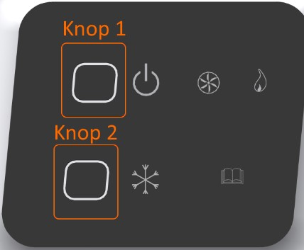

***Figuur 2: Bedieningsdisplay Elga***

|  |  |
| --- | --- |
| **Symbool** | **Functie** |
|  | **Aan/uit knop 1 (Rode LED)**  LED aan: de warmtepomp is ingeschakeld en zal samen met de ketel functioneren voor ver- warming.  LED uit: de warmtepomp is uitgeschakeld. Voor verwarming zal alleen de cv-ketel worden ge- bruikt.  LED knippert: Elga wordt extern geblokkeerd voor verwarmen, bijvoorbeeld door een externe na-regeling. Of de regeling is aan het opstarten. |
|  | **Koeling vrijgeven knop 2 (Blauwe LED)**  LED brandt: de warmtepomp kan worden gebruikt voor koelen.  LED knippert: Elga wordt extern geblokkeerd voor koelen, bijvoorbeeld door een externe na- regeling.  LED brandt niet: de warmtepomp kan niet worden gebruikt voor koelen. |
|  | **Bedrijfsindicatie buitenunit (Groene LED)**  Uit: de buitenunit staat in stand-by Aan: de buitenunit is in bedrijf  Knipperen: Toshiba draait nog niet terwijl er wel vraag is (voordraaitijd of uitgeschakeld wegens maximale temperatuur). |
|  | **Bedrijfsindicatie ketel (Oranje LED)**  Uit: de ketel staat in stand-by Aan: de ketel is in bedrijf  Knipperen: er is wel voldoende vraag op de thermostaat om de ketel te gebruiken, maar de ketel is uit omdat bijvoorbeeld de watertemperatuur het setpoint heeft bereikt. |
|  | **Storing (Gele LED)**  Uit: de Elga heeft geen storing.  Knipperen: de Elga heeft een storing en is vergrendeld.  Bij storing de installateur waarschuwen en de Elga uitzetten met knop 1. |

***Tabel 1: Bedieningsinstructie Elga***

# Thermostaat instellen

### Instelling controleren

Omdat de Elga een toestel is dat ook kan koelen, moet de koelfunctie van de thermostaat in het installateurs menu actief zijn. Ook als u geen gebruik wilt maken van de koelfunctionaliteit.

Om te controleren of de koelfunctie in het installateurs menu actief is drukt u op het scherm op ‘INSTELLEN’.

***Figuur 3: Basisscherm kamerthermostaat***

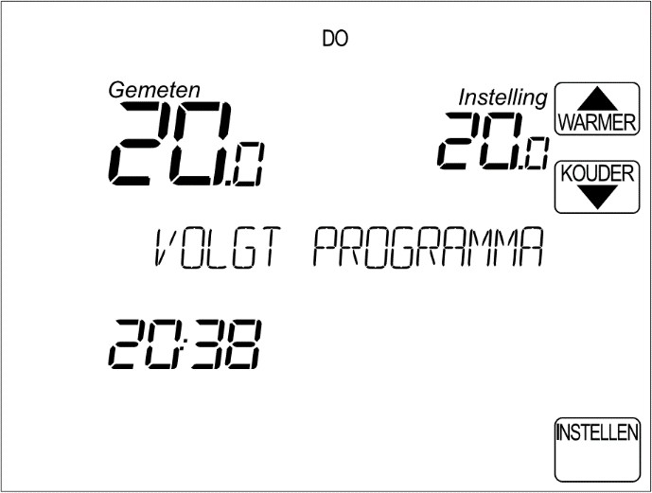

In het onderstaande instelscherm moet de knop  zichtbaar zijn.

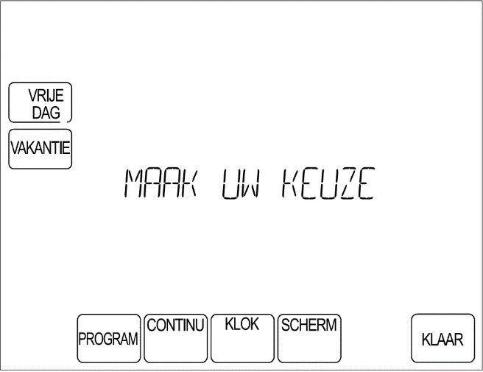

***Figuur 4: Instelscherm kamerthermostaat***

Als de knop  niet zichtbaar is zal de koelfunctie in het installateurs menu geactiveerd moeten worden. Dit is noodzakelijk voor juist functioneren van de Elga.

Mocht de knop ‘KOELEN VERWARM’ niet zichtbaar zijn, raadpleeg dan uw installateur.

### Koelen of verwarmen met thermostaat

Wanneer de instellingen correct zijn ingesteld door de installateur, kan de gebruiker gemakkelijk wisselen tussen de volgende functies:

* + - ALLEEN VERWARMEN
    - ALLEEN KOELEN
    - AUTO KOEL/VERWARM

Druk hiervoor vanuit het basisscherm op ‘INSTELLEN’. Druk daarna op de knop ‘KOELEN VERWARM’ (zie figuur 4). Vervolgens kunt u uw keuze maken. Bevestig de keuze met de knop ‘KLAAR’ en de instelling zal na 7 seconden ingaan.

## Alleen verwarmen

In deze functie moet de ingestelde tempera- tuur (rechts bovenin “***Instelling***”) gelijk of ho- ger zijn dan de gemeten temperatuur (links bovenin “***Gemeten***”) om de Elga en/of ketel te activeren. Wanneer de ingestelde tempera- tuur lager ligt dan de gemeten temperatuur zullen de Elga en de cv-ketel niet verwarmen. Op de kamerthermostaat zal bij de ingestelde temperatuur de term VERWARMEN komen te staan. Wanneer er warmtevraag is en de Elga/cv-ketel warmte zal leveren geeft de thermostaat een vlam aan (figuur 5).

## Alleen koelen

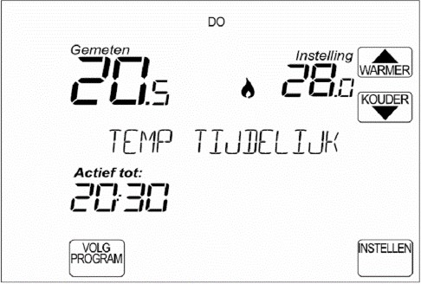

Ketel staat in tapwater be- drijf (alleen OT ketels)

Verwarming actief met Elga en/of ketel

Koeling actief

***Figuur 5: Basisscherm kamerthermostaat met statusaanduidingen***

In deze functie moet de ingestelde temperatuur (rechts bovenin “***Instelling***”) lager zijn dan de gemeten tempera- tuur (links bovenin “***Gemeten***”). Wanneer de ingestelde temperatuur hoger ligt dan de gemeten temperatuur zal de Elga niet koelen. Ook zullen de Elga en cv-ketel niet verwarmen. De tapwaterfunctie blijft beschikbaar.

Op de kamerthermostaat zal bij de ingestelde temperatuur de term KOELEN komen te staan. Wanneer er kou- devraag is en de Elga koude zal leveren geeft de thermostaat een ijskristal aan (figuur 5).

## Automatisch koelen en verwarmen

In de stand AUTO KOEL/VERWARM zal de thermostaat zelf bepalen wanneer er koeling of verwarming nodig is. Hiervoor moeten altijd twee temperaturen worden ingesteld. De thermostaat zal de kamertemperatuur tussen deze twee ingestelde waarden proberen te houden.

#### Gewenst verwarmen (ondergrens)

Als de kamertemperatuur op of onder “Gewenst verwarmen” zakt, zal de thermostaat de Elga voor verwarming aan sturen, zodat het niet kouder wordt dan de “Gewenst verwarmen”-temperatuur.

Bijvoorbeeld 20°C.

#### Gewenst koelen (bovengrens)

Als de binnentemperatuur boven de “Gewenst koelen” stijgt, zal de thermostaat de Elga aansturen voor koelen.

Bijvoorbeeld 24°C.

#### Dode band verwarmen/koelen

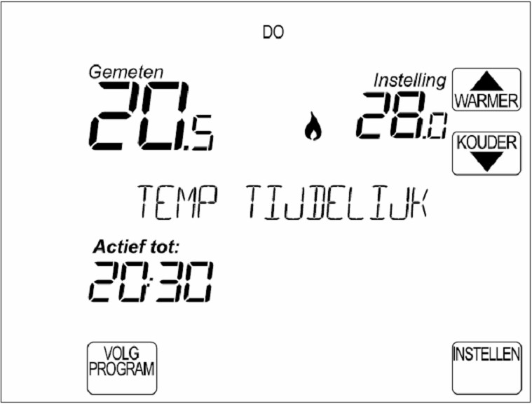

De thermostaat zal automatisch een verschil van mini- maal 4°C aanhouden tussen “Gewenst koelen” en “Ge- wenst verwarmen”. Deze bandbreedte is vast. Wordt de gewenste ruimtetemperatuur voor koelen lager ingesteld, dan zakt automatisch de gewenste temperatuur voor ver- warmen mee.

Als de thermostaat ingesteld is op **AUTO KOEL / VER- WARM** kunt u in het basisscherm de onder- en boven- grens instellen door **in het basisscherm** op de ‘KOELEN VERWARM’ knop te drukken (figuur 6). De tekst onder de gewenste temperatuur zal dan wisselen tussen ver- warmen en koelen. Als er “Verwarmen” staat betekent dit dat “Gewenst verwarmen” op dat moment kan worden inge- steld.

***Figuur 6: Basisscherm kamerthermostaat***

# Aanbevelingen instellingen thermostaat

### Algemeen

De regeling van de Elga heeft een aantal uitgangspunten met betrekking tot aansturing van de cv-ketel. De cv-ketel wordt uitsluitend gebruikt als:

* + - * De buitentemperatuur 4°C of lager is of
      * De ingestelde temperatuur 1°C hoger is dan gemeten temperatuur of
      * De kamertemperatuur 30 minuten lang 0,5°C lager is dan gewenst.

Als er nachtverlaging wordt toegepast “schiet” de gevraagde temperatuur ’s ochtends omhoog. Als deze sprong

groter is dan 1°C zal de cv-ketel altijd bijkomen om de woning op temperatuur te brengen.

Om te voorkomen dat ’s ochtends de cv-ketel bijkomt kunt u een kleinere nachtverlaging toepassen van 1°C. Als de binnentemperatuur dreigt onder de ingestelde waarde te komen, zal de warmtepomp starten om de tem- peratuur boven de gewenste te houden. De cv-ketel zal dan ’s ochtends niet in hoeven te schakelen.

Zie ook hoofdstuk 4.3 over de verlaagde temperatuur.

### Weersafhankelijk regelen en Optimal Comfort

De meegeleverde kamerthermostaat ondersteunt “weersafhankelijk regelen” en een “Optimal Comfort” regeling. De Elga warmtepomp ondersteunt de “Optimal Comfort” **niet**, omdat de Elga regelt op basis van het verschil tussen gemeten en gewenste kamertemperatuur. In overleg met de installateur kan de Elga wel ingesteld wor- den voor weersafhankelijk regelen.

### Verlaagde temperatuur

Als de functie “verlaagde temperatuur” is geactiveerd op de Elga, zal de regeling een ingestelde temperatuur lager dan 19°C herkennen als “verlaagde temperatuur”. De Elga zal dan uitsluitend de warmtepomp gebruiken om deze temperatuur te behouden in de woning (mits de buitentemperatuur boven 4°C blijft). Met de functie verlaagde temperatuur kunt u een kleinere nachtverlaging toepassen zonder dat u ’s nachts gas verbruikt.

Het nut van het toepassen van nachtverlaging is erg afhankelijk van de isolatiewaarde en type afgiftesysteem van de woning. Bij goed geïsoleerde woningen met vloerverwarming is het over het algemeen aan te raden om weinig of geen nachtverlaging toe te passen.

Bij woningen met normale of slechte isolatie en radiatoren is het toepassen van nachtverlaging aan te raden.

# Mogelijke storingen

Als de Elga een storing heeft, dan zal de gele LED aan de voorzijde van de binnenunit 9 keer knipperen. Eén of meerdere knippers houden langer aan. Dit is een indicatie van welke storing optreedt. Tussen de 9e en 1e knipper is een langere pauze (er brandt dan geen LED).

***Tabel 2: Storingsindicatie gele LED***

|  |  |  |  |
| --- | --- | --- | --- |
| **Indicatie Elga** | **Thermo- staat** | **Omschrijving storing** | **Mogelijke oplossing** |
| 1e knipper lang | 1 | De cv-ketel meldt aan de Elga dat er  een storing is (alleen OT cv-ketels) | Kijk in de handleiding van uw cv-ketel wat  de storing is |
| 2e knipper lang | 2 | Communicatieprobleem met  OT cv-ketel | Neem contact op met uw installateur |
| 3e knipper lang | - | Communicatieprobleem met  OT-thermostaat | Neem contact op met uw installateur |
| 4e knipper lang | 8 | Communicatieprobleem met  Toshiba-print | Neem contact op met uw installateur |
| 5e knipper lang | 16 | Toshiba-print heeft een fout-indicatie | Neem contact op met uw installateur |
| 6e knipper lang | 32 | Debietstoring Elga | Controleer of alle afsluiters open staan en het systeem op druk staat. Zet afsluiters open en vul indien nodig bij. Ontlucht het  systeem. Neem anders contact op met uw installateur. |
| 7e knipper lang | 64 | Storing temperatuursensor retour  (NTC1) | Neem contact op met uw installateur |
| 8e knipper lang | 128 | Storing (extra) buitenvoeler (TRB) | Neem contact op met uw installateur |
| 9e knipper lang | 4 | Storing temperatuursensor aanvoer  (NTC2) | Neem contact op met uw installateur |

Als een van bovenstaande storingen optreedt, dan zal op de thermostaat “KETELSTORING” staan (figuur 7). Dit betekent dat de Elga-regeling een storing registreert.

Druk nu op “INFO”, de thermostaat zal een foutcode weergeven (zie tweede kolom in tabel 2). Een verklaring voor de storingscode vindt u hieronder. Als er meerdere storingen zijn, zal de weergegeven foutcode de som van foutcodes zijn.

Bij andere meldingen van de thermostaat, raadpleeg de handleiding van de thermostaat.

Als er een storing optreedt zal de Elga stoppen met verwarmen. Door de Elga uit te zetten met het aan/uit knopje zal alleen de cv-ketel worden gebruikt voor verwarming.

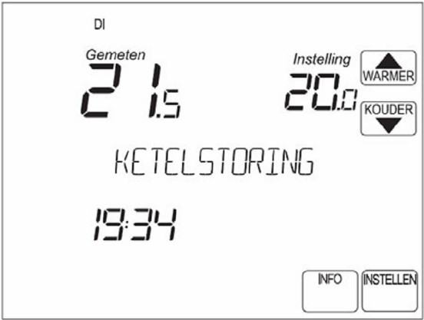

***Figuur 7: Basisscherm kamerthermostaat met storingsindicatie***

# Installateursgegevens

Bedrijfsnaam:

Installateur:

Adres:

Plaats:

Telefoonnummer:

Faxnummer:

E-mail:

**Ruimte voor notities**